格琳電子有限公司 |  |  |  |  |  | 文件發行管制
三勾千分尺相關操作、保養、校正說明書
文件編號 |  | WI025 | 版 本 |  | 第 01 版
發行日期 |  | 2025/11/18 | 頁 次 |  | 1 / 3
執行日期 |  | 2025/11/18 | 修訂日期 |  | 2025/11/18
1.內容:

1.1操作

1.2測量

1.3保養

1.4校正

- 2.量具:上海量具刃具廠，普通三勾千分尺 1~15mm，精度0.01mm

- 3.適用範圍:本公司品保課工程實驗室的工作.

- 4.操作

4.1基本結構:三勾千分尺由卡架、“V”測量砧座、視筒、主軸螺杆、固定卡鎖、外套筒、棘輪停止器等組成.

4.2在使用之前必須確定三勾千分尺歸零.
4.2.1將三勾千分尺“V”形砧座擦拭干淨，將標準圓柱塊規插入“V”形砧座內，旋轉主軸螺杆，使標準塊規處于主軸螺杆輿“V”形砧座之間不致掉落.
4.2.2檢視外套筒的“0”點是否輿外套筒的“5”刻度線對齊.
4.2.3如未對齊，且誤差在0.01mm以內者，將主軸鎖緊，在以專用的勾頭扳手調整內套筒，使內套筒“5”刻度線輿外套筒“0”刻度線對齊.
4.2.4如未對齊，且誤差在0.01mm以上者，將主軸鎖緊，使用勾頭扳手放松棘輪停止器，調整外套筒，使外套筒“0”刻度線輿內套筒“5”刻度線對齊，再鎖緊棘輪停止器.

4.3壓力控制:在測量時，分釐卡需要維持一定的壓力，當主軸測量面輿圓柱塊規接觸時測量軸不能前進，造成棘輪停止器打滑，此打滑力即棘輪停止器內彈簧的力量，也就是測量壓力，一般應使棘輪停止器打滑響3~5聲，即可維持一定的壓力.
核  准 |  |  | 審  核 |  |  | 制  作 | 劉宇晴
格琳電子有限公司 |  |  |  |  |  | 文件發行管制
三勾千分尺相關操作、保養、校正說明書
文件編號 |  | WI025 | 版 本 |  | 第 01 版
發行日期 |  | 2025/11/18 | 頁 次 |  | 2 / 3
執行日期 |  | 2025/11/18 | 修訂日期 |  | 2025/11/18
4.4三勾千分尺在使用時應當避免不當之碰撞、掉落、磨擦，以免降低精度.

4.5三勾千分尺在使用之前將表面(尤其是砧座)以細布擦拭干淨，并確定規零，如無法規零則立即送回實驗室，經校驗后方可使用.
4.6勿以手指接觸量具“V”形砧座和主軸測量面，以免沾上污漬而生銹，影響精度.

- 5.測量

5.1測量之情確定三勾千分尺規零.

5.2待測工作表面有油污、切屑毛邊必須先行清除處理，以免影響精度和刮傷器具測量面.

5.3三勾千分尺主測三角螺絲的外圓直徑，在測量時將三角形的一邊卡在“V”形砧座上，其對角頂點對准主軸測量面，旋緊主軸，將螺絲卡于“V”形砧座輿主軸測量面之間.

5.4測量力要適中，以被測螺絲不會松動為主(或棘輪停止器響3~5聲即可)

5.5測量時，應將誤差直計入，例如1~15mm誤差值為+0.01mm，故于1~15mm之量測值須再減去0.0001mm才為螺絲的實際外圓直徑.

- 6.保養

6.1三勾千分尺使用后立即將之砧座輿主軸分開，并且以棉布擦拭干淨，保存于保管盒中.

6.2三勾千分尺如短期內不使用，應于表面涂以輕質防銹油，并存放于保管盒中.

6.3三勾千分尺“V”形砧座或主軸測量面出現銹蝕或不潔應立即處理.

- 7.校正:
7.1校正環境溫度23±3ºC 濕度68%以下

核  准 |  |  | 審  核 |  |  | 制  作 | 劉宇晴
格琳電子有限公司 |  |  |  |  |  | 文件發行管制
三勾千分尺相關操作、保養、校正說明書
文件編號 |  | WI025 | 版 本 |  | 第 01 版
發行日期 |  | 2025/11/18 | 頁 次 |  | 3 / 3
執行日期 |  | 2025/11/18 | 修訂日期 |  | 2025/11/18
7.2校驗標準:標準元件

7.3校正周期:半年

7.4校正方式:內校
7.5外觀檢查:
7.5.1檢查外觀是否脫落或生銹.
7.5.2螺杆轉動時，整個行程是否皆很平滑順暢.
7.5.3內外套筒旋轉時是否有搖擺偏心現象.
7.5.4“V”形砧座和主軸測量面是否有撞損缺陷產生.
7.5.5棘輪動作是否正常.
7.5.6視筒輿套筒之間隙在轉動時是否有變化.

7.6精度檢查: 將標準圓柱塊規置於三溝千分尺”V”形砧座上並夾持住，其測定壓力原則上以
棘輪停止器響3~5聲為準.其精度誤差計算如下:
精度誤差=三溝千分尺尺寸讀值-標準圓柱塊規尺寸
8.記錄 MF050 量測設備總覽表
MF051 量測設備校正記錄表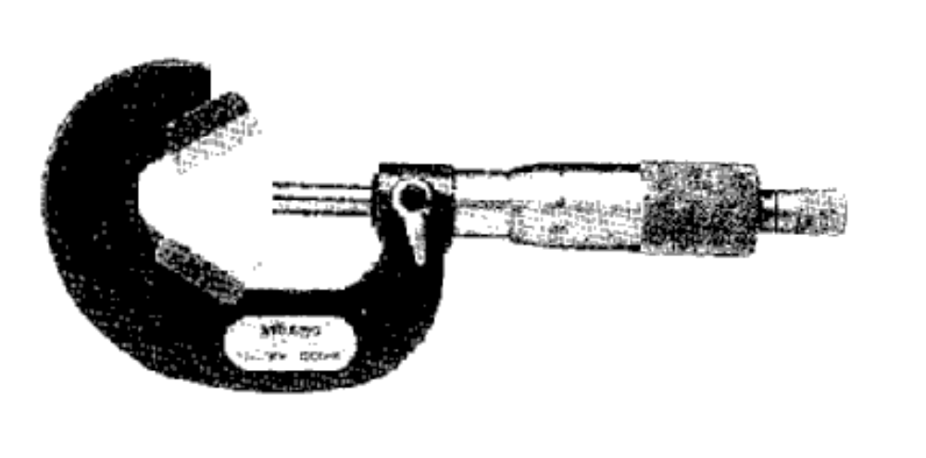
核  准 |  |  | 審  核 |  |  | 制  作 | 劉宇晴

